绝密★启用前
省 市 学校 姓名 赛场 参赛证号
∕∕∕∕∕∕〇∕∕∕∕∕∕〇∕∕∕∕∕∕∕〇∕∕∕∕∕∕ 密 〇 封 〇 装 〇 订 〇 线 ∕∕∕∕∕∕〇∕∕∕∕∕∕〇∕∕∕∕∕∕〇∕∕∕∕∕∕〇∕∕∕∕∕∕
密 封 线 内 不 要 答 题
世界少年奥林匹克数学竞赛（中国区）选拔赛地方海选赛试题

（2014年10月）
选手须知：
1、本卷共三部分，第一部分：填空题，共计50分；第二部分：计算题，共计16分；第三部分：解答题，共计54分。
2、答题前请将自己的姓名、学校、赛场、参赛证号码写在规定的位置。
3、比赛时不能使用计算工具。
4、比赛完毕时试卷和草稿纸将被收回。

六年级试题（Ａ卷）
（本试卷满分120分 ，考试时间90分钟 ）


一、填空。（每题5分，共计50分）
1、图案 绕中心至少旋转________度后能和原来图案相互重合。
2、有9袋糖果，其中有一袋忘了放防潮剂，如果用没有砝码的天平称，至少要称_______次才能保 证找出这袋糖果。
3、2014年9月8日（星期一）是中秋节，按国家节假日放假办法，放假一天。如果星期六、日照常休息，那么这个月休息日比上学天数少$\frac{(\begin{matrix} & \end{matrix})}{(\begin{matrix} & \end{matrix})}$。
4、中秋节吃月饼赏月是中华民族的传统习俗。八月十五晚上，妈妈为乐乐准备了4只月饼：一只 豆沙馅，一只果仁馅，两只水果馅。四只月饼除内部馅料不同外，其他一切相同。乐乐喜欢吃水果陷的月饼，则他吃两个月饼恰好都是水果陷的可能性是__________。
5、如图，ABCDE是正五边形，CDF是正三角形，∠BFE等于__________度。
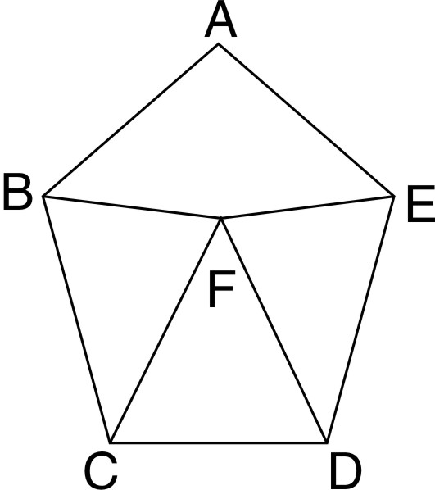

6、将一根长134厘米的竹竿插入水底，竹竿湿了一部分，然后将竹竿倒过来再插入水底，这时，竹竿湿的部分比它的一半长13厘米。则水深______厘米。

7、某班学生参加一次考试，成绩分优、良、及格、不及格四等。已知该班有$\frac{1}{2}$的学生得优，有$\frac{1}{3}$的学生得良，有$\frac{1}{7}$的学生得及格。如果该班学生人数不超过60人，则该班不及格的学生有_______人。
8、有16位教授，有人带1个研究生，有人带2个研究生，也有人带3个研究生，他们共带了27 个研究生，其中带1个研究生的教授人数与带2个和3个研究生的教授总数一样多，问带2个研究生的教授有_________人。
9、如图：A、B两地之间有一座600米长的桥，甲、乙两人分别从A、B两地同时出发，相向而行，甲每小时行10千米。那么，乙的速度小于__________千米/时才能和甲在桥上相遇。

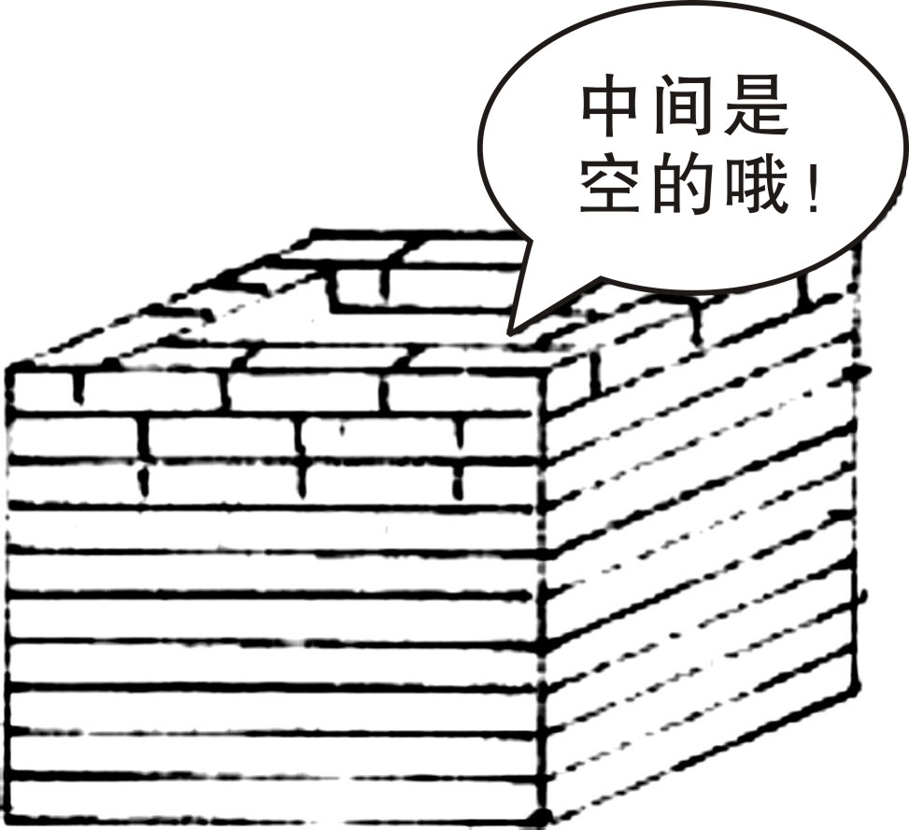
10、今年夏天由于持续高温天气导致我国部分省市出现严重的气象干旱，要帮他们解决用水问题， 建蓄水池是解决用水的好方法，现有规格一样的方砖5000块，其长为2分米，宽为1分米，高为1分米，请你用这些砖修建一个正方体畜水池，底部不垫砖，你所建的蓄水池能畜水_______立方分米。（不考虑水泥沙石所占空间）

二、计算题。（每题8分，共计16分）
11、31.24÷（0.4-$\frac{1}{5}$）-2.24÷0.4-$\frac{1}{5}$

12、$(1+\frac{1}{2})x−\frac{3}{4}x=0\text{.}8$

三、解答题。（第13题8分，第14题8分，第15题8分，第16题8分，第17题10分，第18题12分，共计54分）
13、1欧元兑换人民币8.07元，李阿姨打算去欧洲旅游，到银行用8000元人民币兑换欧元作为零用钱，她能兑换多少欧元？（结果保留2为小数）

14、下面立体图形从上面、正面和左面看的形状分别是什么？画一画

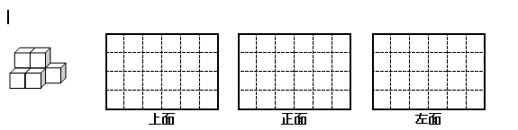

15、生物学家发现，气温y在一定温度内时，某地一种蟋蟀每分钟鸣叫的次数x与气温y（单位：℃）有一定的关系，下表是通过实验得到的一组数据：
x/（次/分） | 40 | 50 | 60 | 70 | …
y/℃ | 30 | 30+2.5 | 30+5 | 30+7.5 | …
（1）根据表中数据，写出y与x的关系式
（2）当这种蟋蟀每分钟鸣叫56次时，该地当时气温为多少？

16、如图是一个长方体的平面展开图，求这个长方体的表面积。
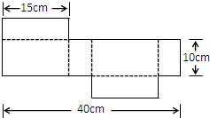

∕∕∕∕∕∕〇∕∕∕∕∕∕〇∕∕∕∕∕∕∕〇∕∕∕∕∕∕ 密 〇 封 〇 装 〇 订 〇 线 ∕∕∕∕∕∕〇∕∕∕∕∕∕〇∕∕∕∕∕∕〇∕∕∕∕∕∕〇∕∕∕∕∕∕
密 封 线 内 不 要 答 题

17、如图，两个小钢珠（大小可以忽略）从光滑导轨的两端同时相向出发，5秒钟后两球相碰，然后两球交换速度，反向弹回，到达轨道的两端后，又被挡板弹回，弹回的速度大小不变，两球再次碰撞。已知其中一个钢球出发时的速度是2米/秒，两次碰撞点相距2米，则另一个钢球出发时的速度是多少米/秒？


18、某加油站有三位员工，从今年1月1日起规定：第一位员工每工作3天休息一天，第二位员工每工作5天休息二天，第三位员工每工作7天休息三天。当三人都休息时，必须另聘二位临时工；当有二人休息时，必须另聘一位临时工，但只有一人休息时，则不须另聘临时工。请问今年共须聘请临时工多少天？

